Tên: Nguyễn Phạm Đông Dương
Lớp: 11 ĐH THMT
MSSV: 1150080047
Môn An toàn và bảo mật HTTT
Bài lab 004
Bài làm
Link youtube :
P1 : https://youtu.be/ub6Bmnwb0OM
P2: https://youtu.be/h6ljwZ4ucPQ
P3: https://youtu.be/FeEhxBZPA04

Link github :
https://github.com/thangkhovotri-byte/LAB_AT_BMHTTT/tree/main/LAB4

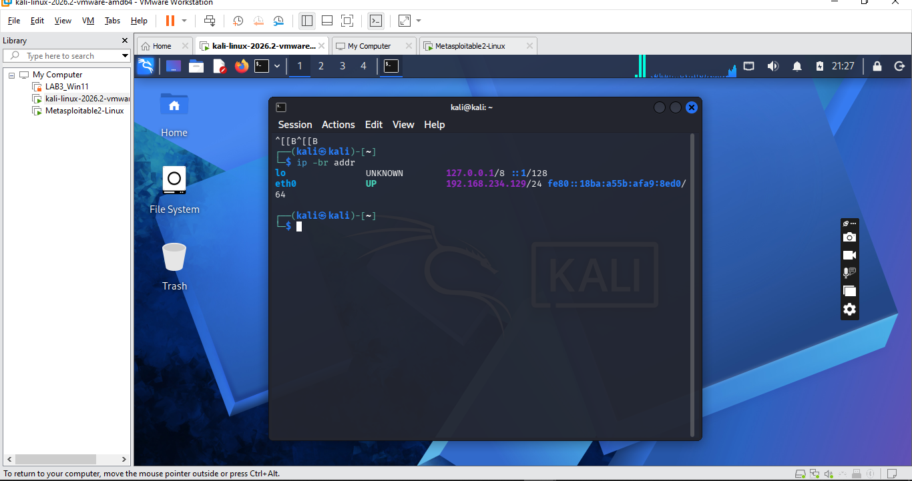

ảnh 1

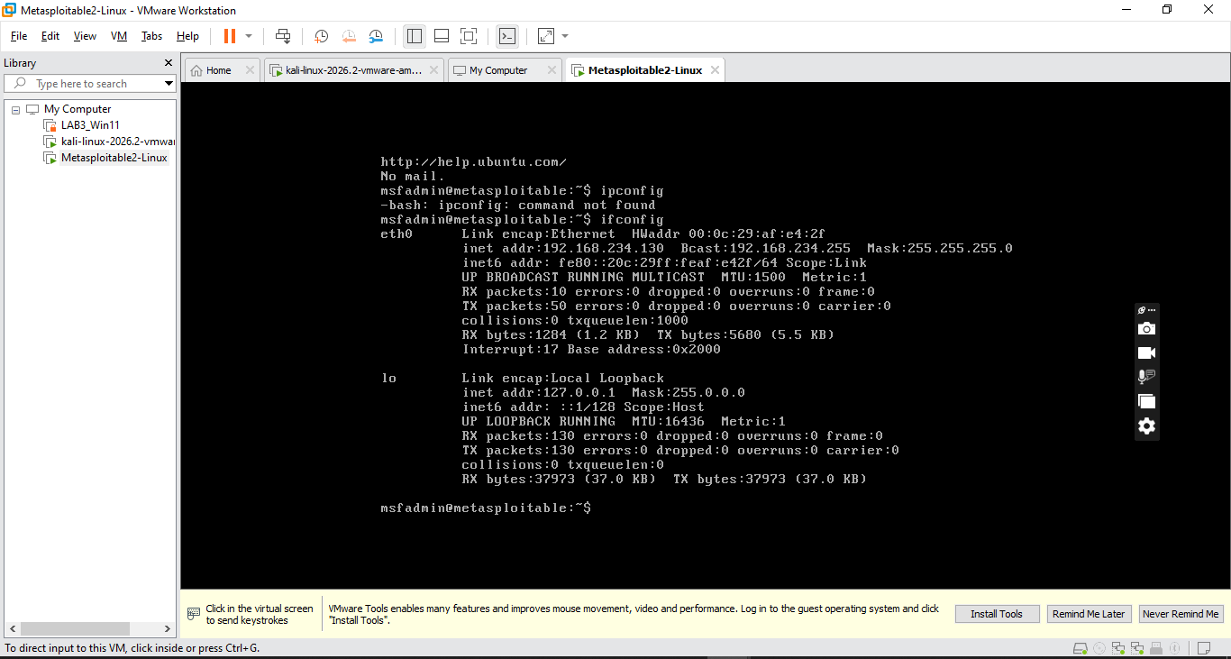
ảnh 2

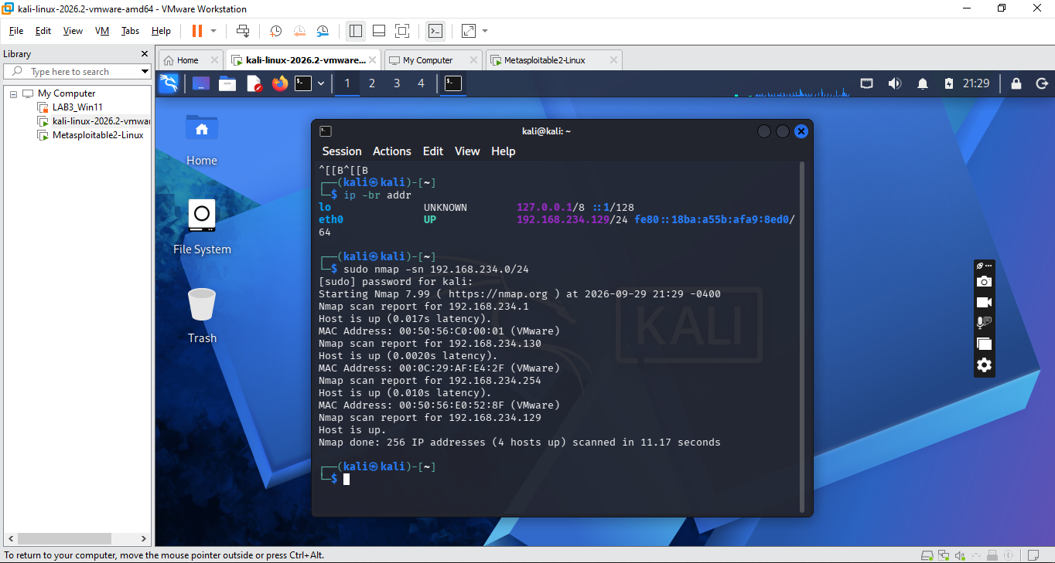
ảnh 3

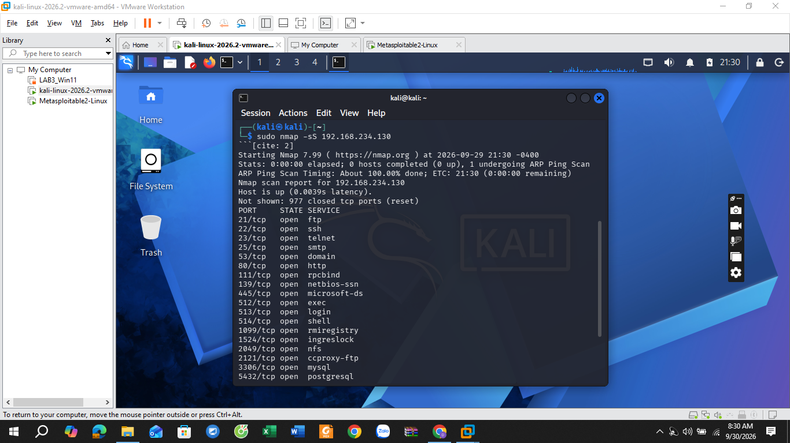
ảnh 4_p1

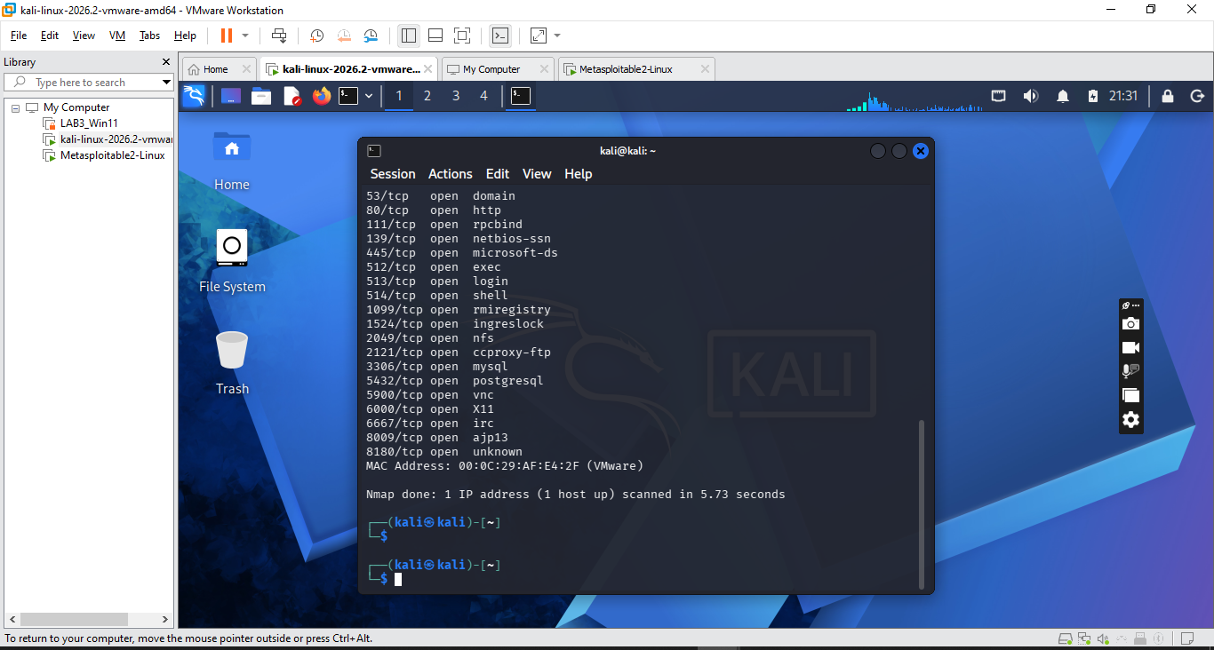
ảnh 4_p2

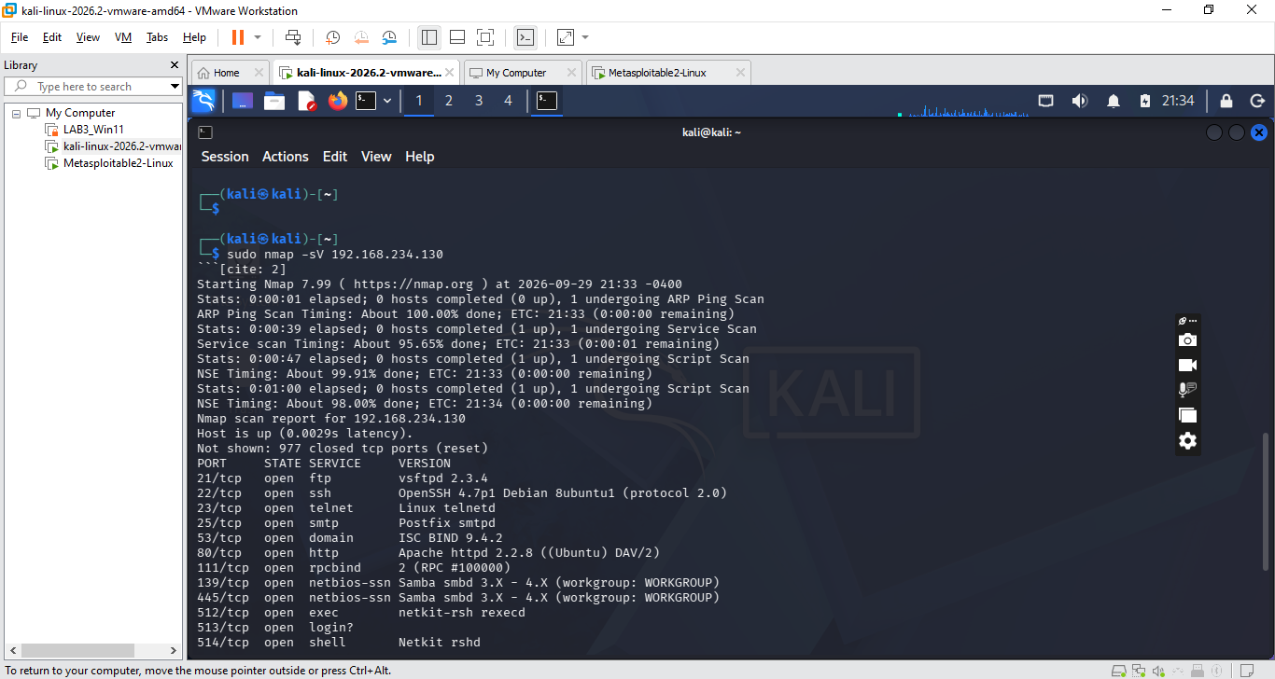
ảnh 5_P1

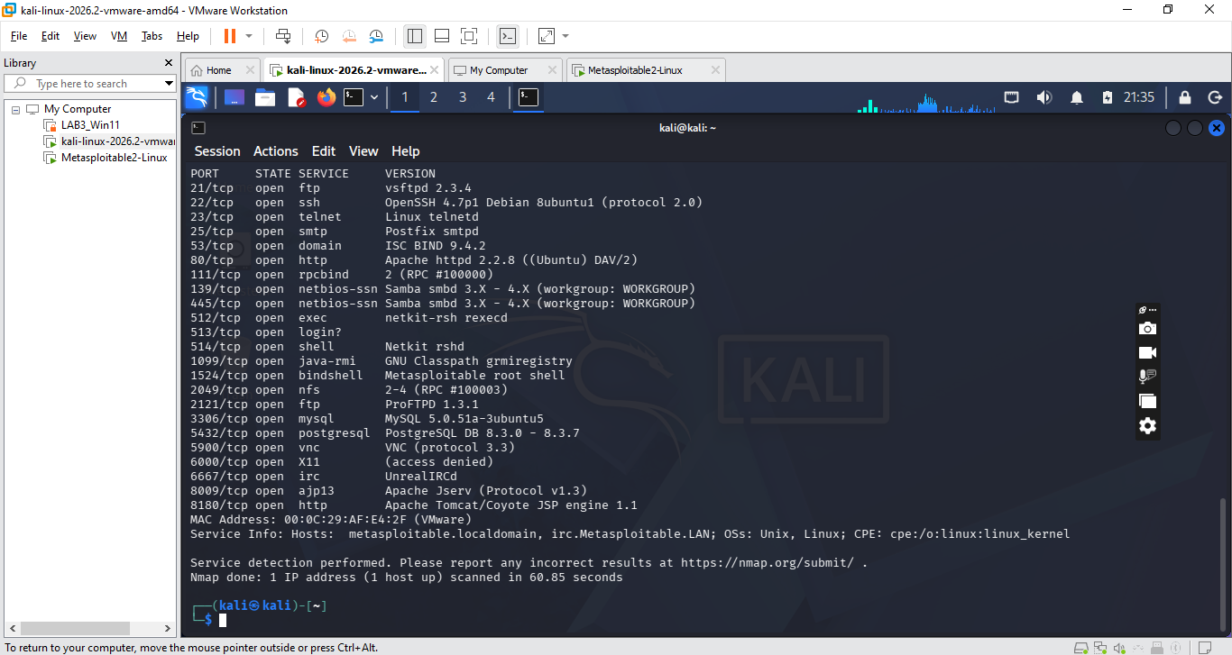
ảnh 5_P2

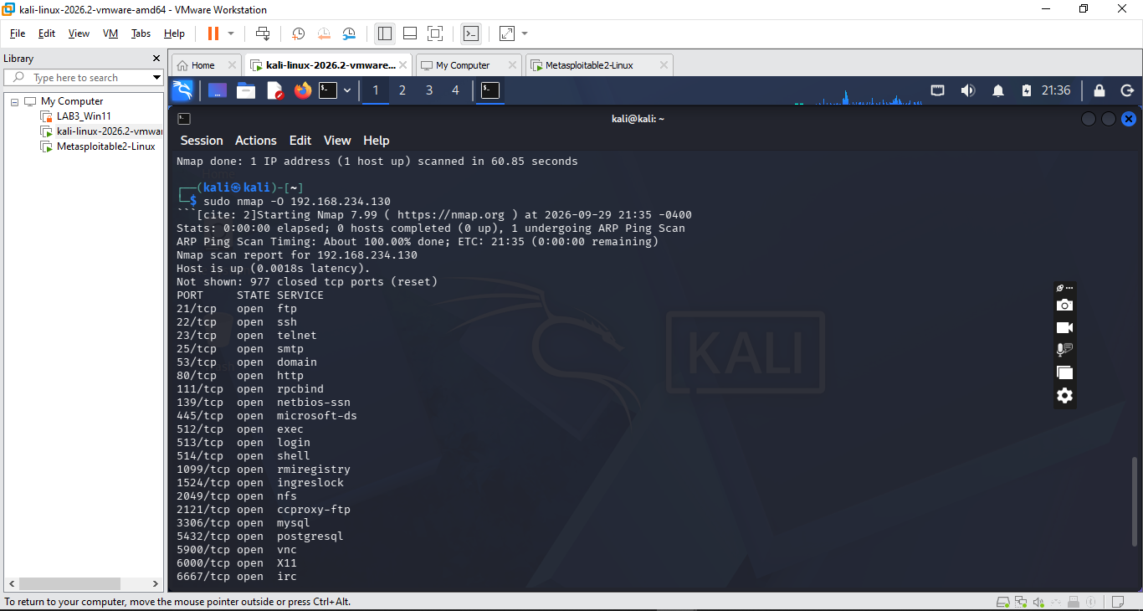
ảnh 6_p1

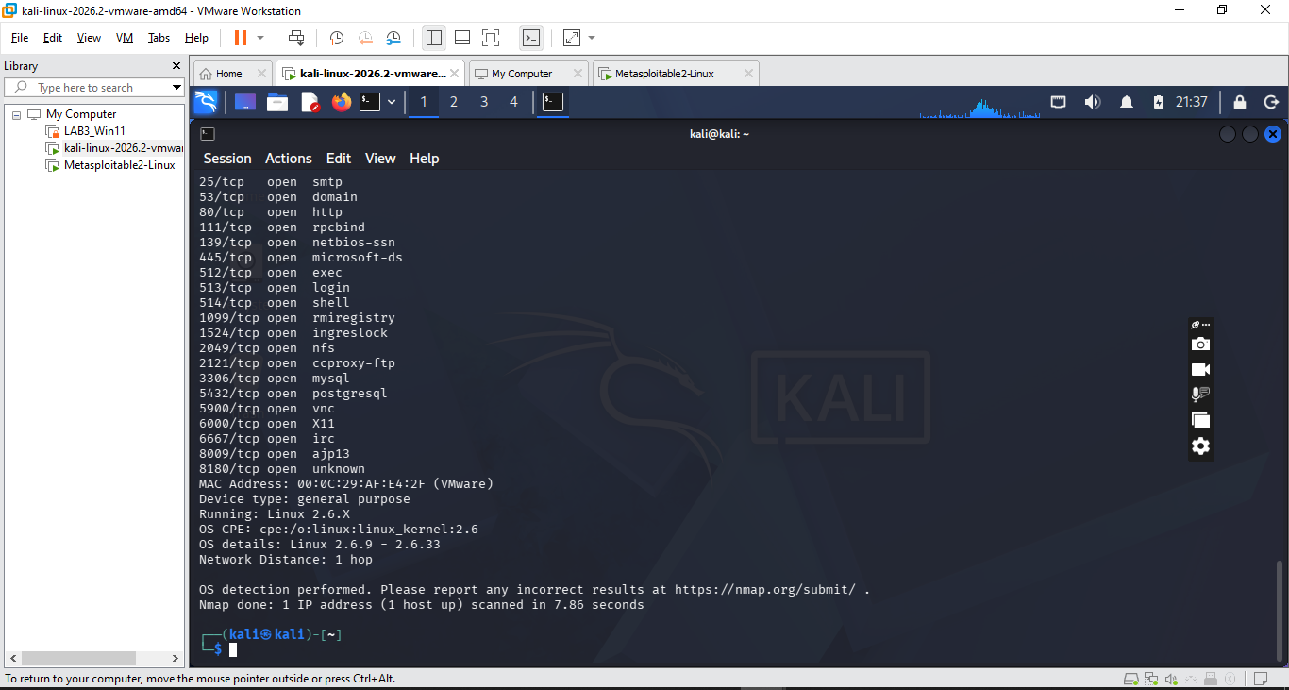ảnh 6_p2

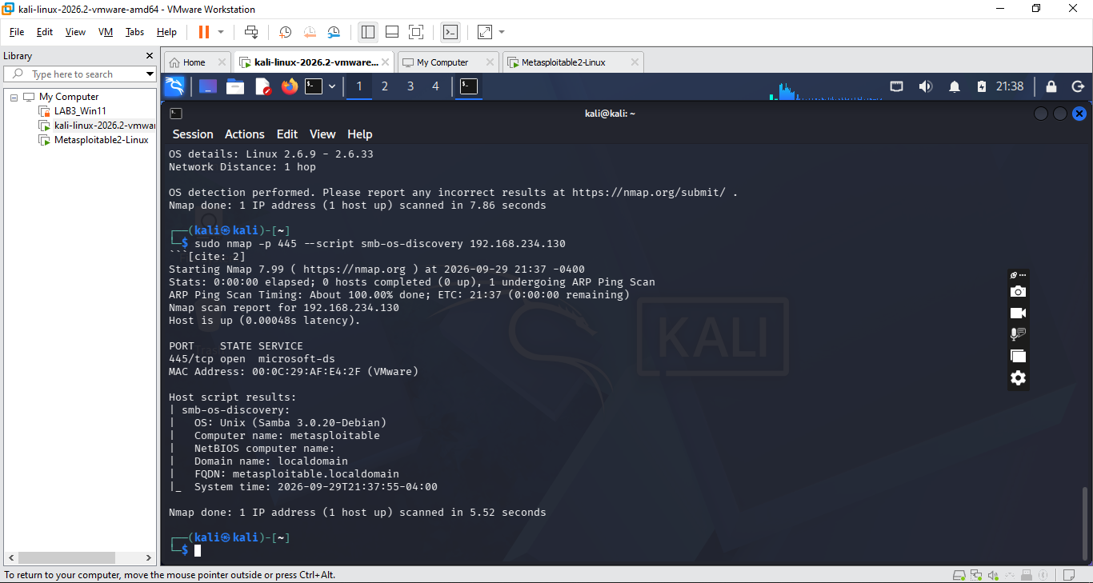
ảnh 7

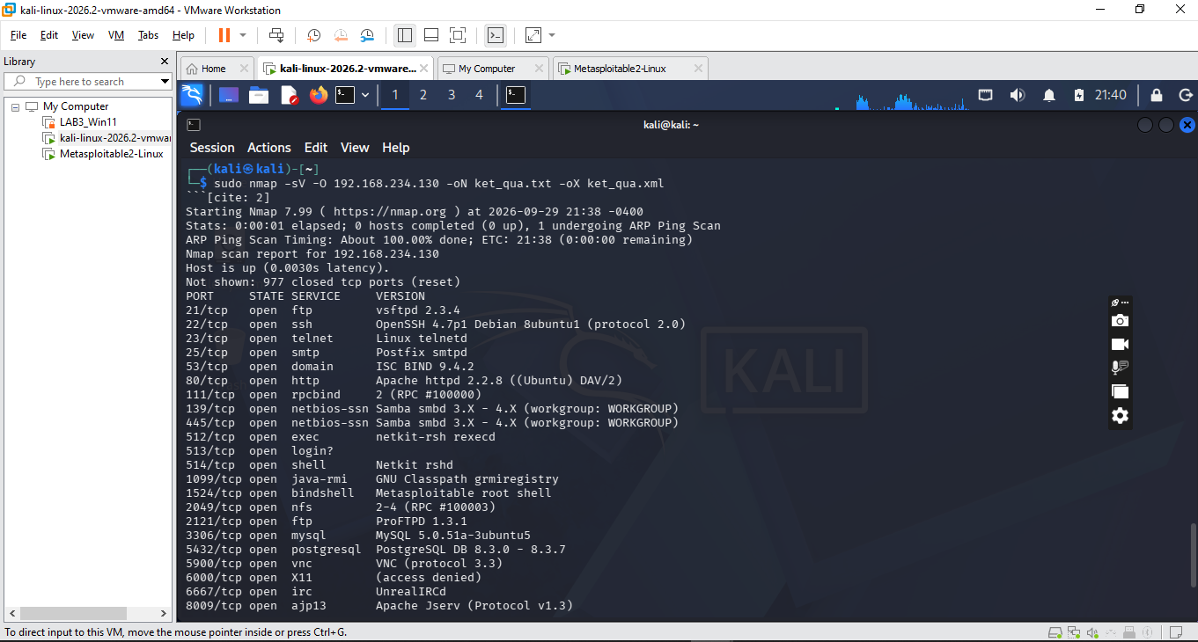
ảnh 8_P1

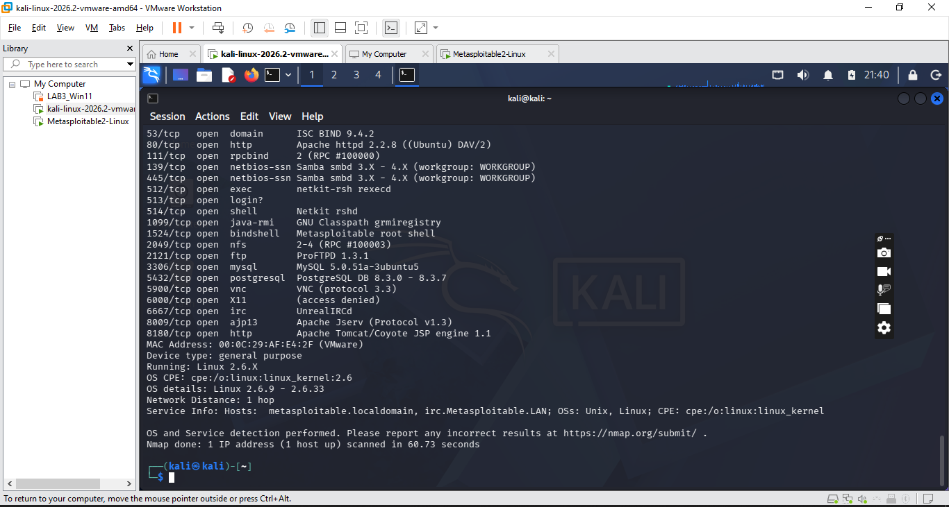
ảnh 8_P2

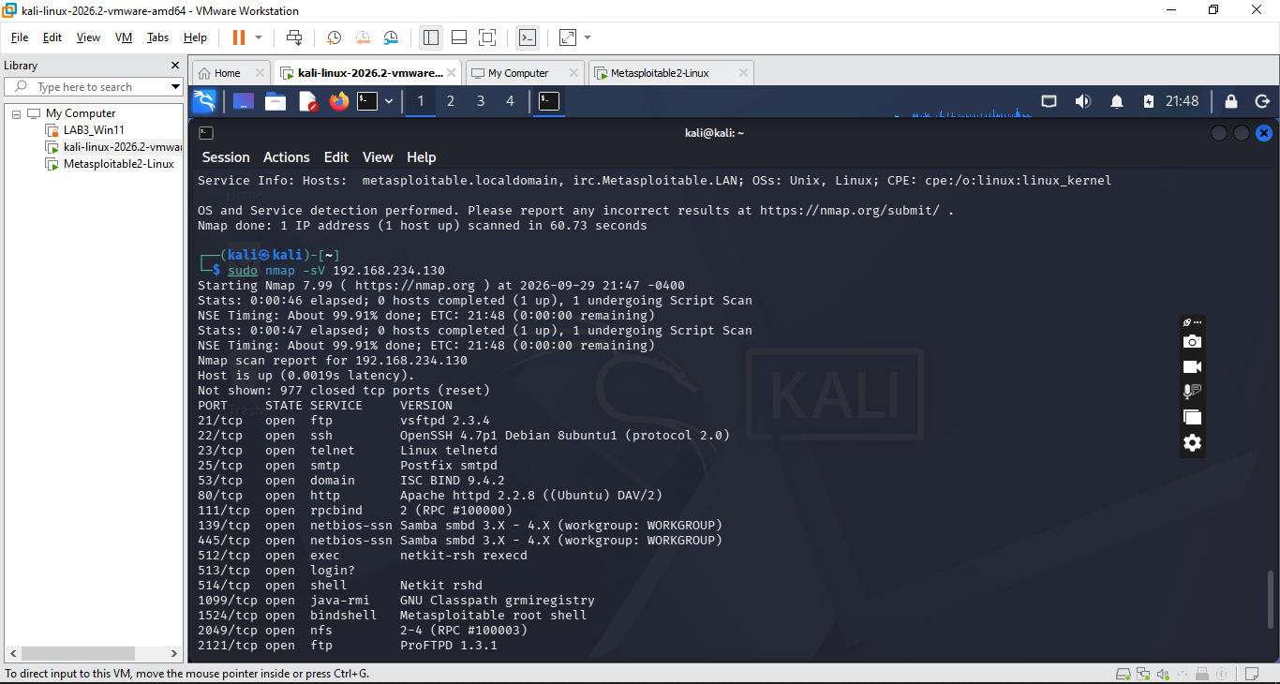
ảnh BEFORE_P1

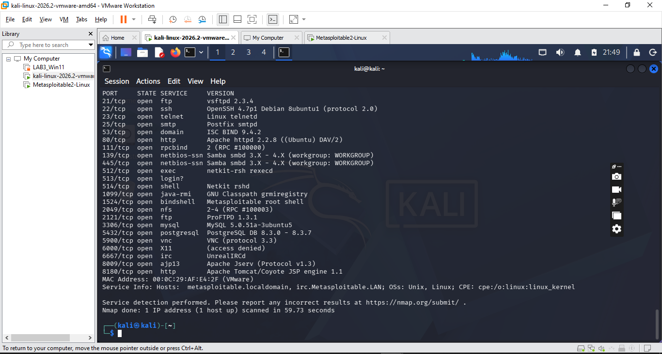
ảnh Before_p2

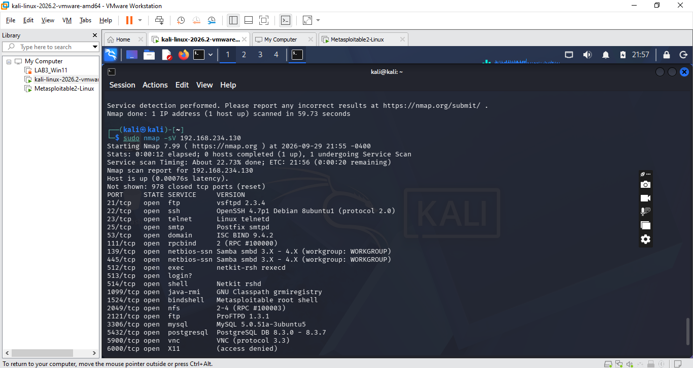
ảnh AFTER_p1

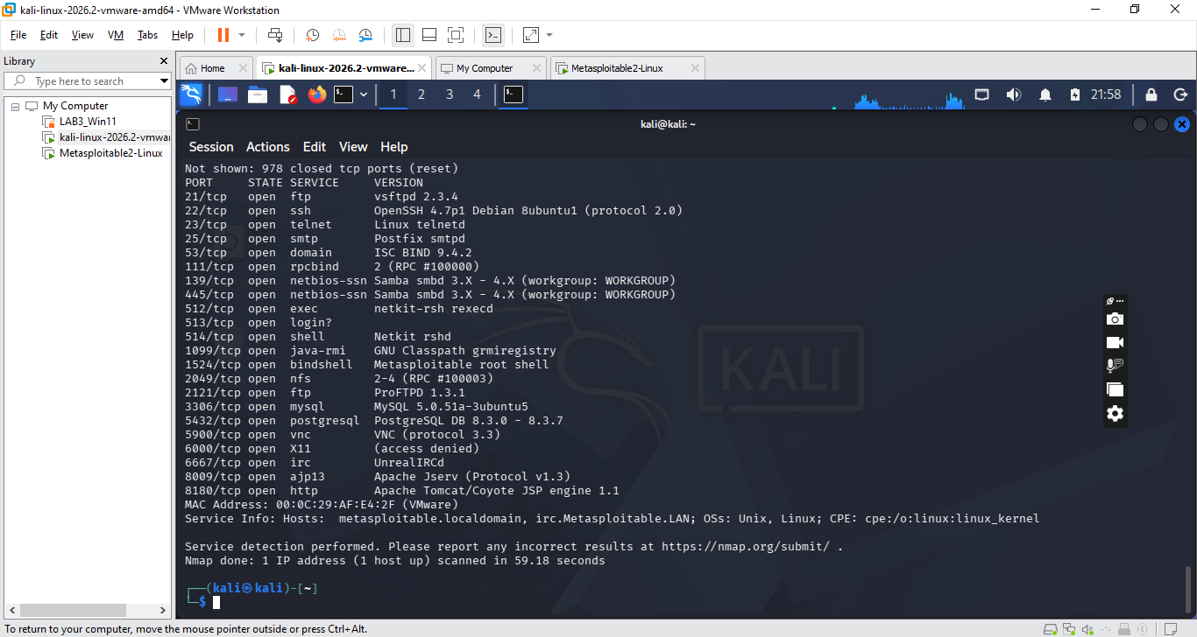
ảnh AFTER_p2

